哈32中2020～2021学年度上学期期中考试
物理试题
（考试范围：必修一第一章 第二章 适用班级：高一学年）
一、单项选择题(每道选择题3.5分 满分70分)
1. 下列关于质点的说法中，正确的是( )
A．质点是一个理想化模型，实际上并不存在，所以引入这个概念没有多大意义
B．体积很小的物体更容易看作质点
C．凡轻小的物体，皆可看作质点
D．当物体的形状和大小对所研究的问题属于无关或次要因素时，即可把物体看作质点
2.下列关于运动的描述中，参考系的选取符合描述的是( )
A．诗句“飞流直下三千尺”，是以“飞流”作为参考系的
B．“钱塘江观潮时，观众只觉得潮水扑面而来”，是以潮水作为参考系的
C．“两岸猿声啼不住，轻舟已过万重山”，是以万重山作为参考系的
D．升国旗时，观察到国旗冉冉升起，是以国旗作为参考系的
3.一个小球从距地面4m高处下落，被地面弹回，在距地面1m高处被接住。坐标原点定在下落点正下方2m处，向下方向为坐标轴的正方向。则小球的下落点、落地点、接住点的位置坐标分别是（ ）
A. 2m -2m -1m B . -2m 2m 1m
C. 4m 0 1m D. -4m 0 -1m

4.以下的计时数据，指时间间隔的是（ ）

A．学校每天7：30准时上课 B．每节课45 min

C．数学考试9：40结束 D．周末文艺晚会18：40开始
5.在长为50m的标准游泳池举行100m的游泳比赛，参赛运动员从出发至比赛终点的位移和路程分别是（ ）
A．0m，50m B．50m，100m C．100m，50m D．0m，100m
6.关于路程和位移的说法正确的是（ ）
A．路程和位移都是矢量
B．路程是标量，位移是矢量
C．路程和位移都可以用来表示物体位置的变化
D．做直线运动的物体，位移一定等于路程
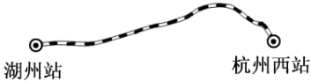
7．“杭州西站”至“湖州站”间的高铁工程正在进行中。铁路线（如图）长约80km，单程需用时约0.4h。其中“80km”、“0.4h”分别指
A．位移、时刻 B．位移、时间
C．路程、时刻 D．路程、时间
8.关于瞬时速度,下列说法中正确的是( )
A.瞬时速度是物体在某一段时间内的速度
B.瞬时速度是物体在某一段位移内的速度
C.瞬时速度是物体在某一位置或某一时刻的速度
D.瞬时速度与平均速度相等
9.关于自由落体运动,下列说法中正确的是( )
A.在空气中不考虑空气阻力的运动是自由落体运动
B.物体做自由落体运动时不受任何外力的作用
C.质量大的物体,受到的重力大,落到地面时的速度也大
D.自由落体运动是初速度为零的匀加速直线运动
10. 短跑运动员在100 m比赛中，以8 m/s的速度迅速从起点冲出，到50 m处的速度是9 m/s，10s末到达终点的速度是10.2 m/s，则运动员在全程中的平均速度是( )
A．9 m/s B．10.2 m/s C．10 m/s D．9.1 m/s。
11.下列各组物理量中，全部是矢量的是（ ）
A．路程、位移、平均速度
B．位移、瞬时速度、加速度
C．位移，速率、加速度
D．质量、时间、速度
12.甲、乙为两个在同一直线上运动的物体，，。那么，对甲、乙两物体的判断正确的是（ ）
A．甲的加速度大于乙的加速度 B．甲、乙两物体的运动方向一定相反
C．甲、乙两物体的加速度方向一定相反 D．甲、乙的速度值都是越来越大的
13.一个篮球从高处落下，以速度v₁=10m/s竖直落到水平地面上，碰撞后以速度v₂=5m/s反弹，已知篮球与地面碰撞 的时间为0.2s，则碰撞过程篮球的加速度为（ ）
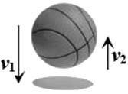
A．a=25m/s²，方向竖直向下
B．a=25m/s²，方向竖直向上
C．a=75m/s²，方向竖直向下
D．a=75m/s²，方向竖直向上
14.如图所示各速度图象，哪一个表示匀加速直线运动（ ）
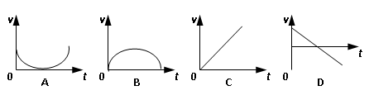

15.某物体运动的v-t图象如图所示，则下列说法正确的是（ ）
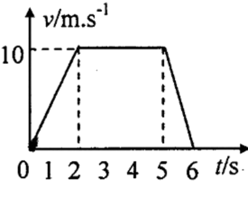
A．0—2s内物体加速度为5m/s²
B．2—5s内物体静止
C．第1s内和第6s内的运动方向相反
D．第6s末物体回到原出发点

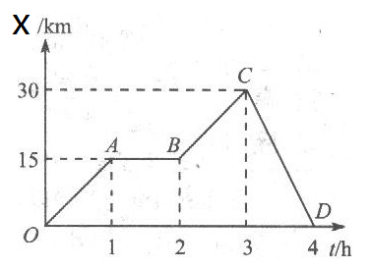
16.如图是一辆汽车做直线运动的,s-t图象,对线段OA、AB、BC、CD所表示的运动,下列说法正确的是( )
A.OA段运动最快
B.AB段做匀速直线运动
C.CD段表示的运动方向与初始运动方向相反
D.4h内,汽车的位移大小为30km
17.高空坠物会对人身和财产安全造成严重危害,如果一只花盆从45 m高处的阳台意外坠落,忽略空气阻力,重力加速度取10 m/s²,则花盆落到地面所需时间为 ( )
A.1 s B.3 s C.5 s D.7 s
18.关于自由落体运动的加速度g,下列说法中正确的是( )
A.重的物体的g值大 B.同一地点,轻重物体的g值一样大
C.g值在地球上任何地方都一样大 D.g值在赤道处大于在北极处
19.关于重力的大小,下列说法正确的是( )
A.物体的重力大小总是恒定的
B.重力的方向总是竖直向下的
C.物体落向地面时,它受到的重力大于它静止时所受的重力
D.物体的重力总等于它对竖直测力计的拉力
20.关于物体的重心,下列说法正确的是( )
A.物体的重心一定在物体上
B.用线悬挂的物体静止时,线的方向一定通过重心
C.一块砖平放、侧放或竖放时,其重心在砖内的位置改变
D.舞蹈演员在做各种优美的动作时,其重心在体内的位置不变
二．非选择题
21．（每个空2分 共10分）(1)电火花计时器和电磁打点计时器一样，工作时使用________(选填“交流”或“直流”)电源，当电源的频率是50 Hz时，每隔________s打一次点。其工作时的基本步骤如下：
A．当纸带完全通过电火花计时器后，及时关闭电火花计时器
B．将电火花计时器插头插入相应的电源插座
C．将纸带从墨粉纸盘下面穿过打点计时器
D．接通开关，听到放电声，立即拖动纸带运动
上述步骤正确的顺序是________。(按顺序填写步骤编号)
(2)如下图所示纸带是某同学练习使用打点计时器时得到的，纸带的左端先通过打点计时器，从点迹的分布情况可以断定纸带的速度变化情况是________(选填“速度减小”或“速度增大”)。若所用电源的频率为50 Hz，从打下A点到打下B点共14个点迹，历时________s。
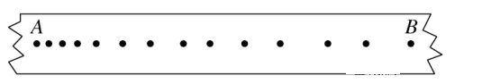
22.（总计20分） 一辆汽车沿笔直的公路以的速度开始以的加速度加速，求：（1）后的速度是多少？
（2）5秒内汽车的位移是多少？
（3）5秒内的平均速度是多少？
答案

一．选择题
1 | 2 | 3 | 4 | 5 | 6 | 7 | 8 | 9 | 10
D | C | B | B | D | B | D | C | D | C
11 | 12 | 13 | 14 | 15 | 16 | 17 | 18 | 19 | 20
B | C | D | C | A | C | B | B | B | B

二．非选择题

21.（1）交流 0.02 CBDA
(2) 速度增大 0.26

22.（1）16m/s
(2) 57.5m
（3）11.5m/s

